**TÍNH ĐA HÌNH**

3 cấp độ

1. ĐA HÌNH BIẾN

* Ép kiểu dữ liệu

int m = (int)(1e9 + 7)

Bản chất: thay đổi biểu diễn của một giá trị từ dạng này sang dạng khác.

1. ĐA HÌNH HÀM

* Overloading
  + Tăng tính linh hoạt cho đối tượng
* Overriding
  + Ghi đè phương thức, tạo ra tính riêng biệt cho đối tượng của lớp con

1. **ĐA HÌNH ĐỐI TƯỢNG**
   * Đa hình xuôi
   * Đối tượng lớp cha được gán bằng vùng tham chiếu được tạo ra kiểu lớp con.
   * Khi đó, các phương thức đã được ghi đè thì sẽ được gọi theo kiểu cài đặt trong lớp con. Còn lại, các phương thức khác của đổi tượng sẽ chỉ có các phương thức được định nghĩa trong lớp cha.
   * **Static type**
   * **Dynamic type**
   * Một trong những giá trị lớn nhất của “đa hình xuôi” là quá trình truyền tham số. Khi tham số là object kiểu lớp cha thì ta có thể truyền vào bất cứ đối tượng của lớp con nào.
   * Đa hình ngược
   * Xảy ra khi object của lớp con được ép kiểu tử object của lớp cha.
   * Thông thường: ClassCastException
   * Trường hợp đặc biệt: khi object đó vốn là một vùng tham chiếu kiểu lớp con thì quá trình ép kiểu sẽ thành công.

Quan hệ giữa các lớp

- liêt kết: đây là quan hệ liên kết dữ liệu giữa 2 class. Lấy class này để mô tả thuộc tính class kia.

Các đối tượng ngang hàng

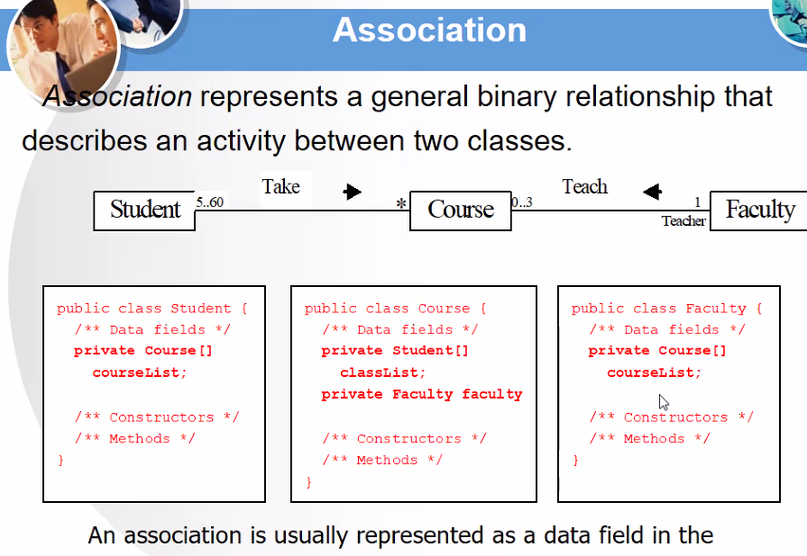

Đối tượng này dùng làm thuộc tính đối tượng kia.

- Thành phần (agreegation )

- Cộng gộp (composition)

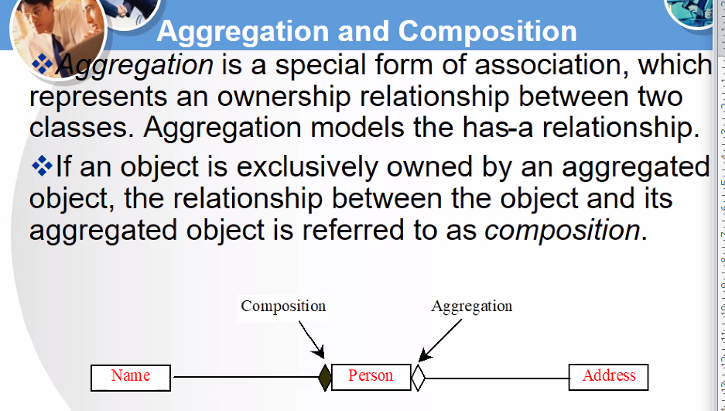

Không có người ko có tên. Name này ko độc lập được. Name thuộc về (hình thoi đặc). 🡪 Composition

Adddress thì có thể độc lập được. mặc dù hàng cấp nó thấp hơn 🡪 Aggregation

Mô tả liên kết giữa các lớp không ngang hàng

Inner Class: lớp nằm trong lớp.1 đối tượng sinh ra thuộc về đối tượng kia. Persion.NAME

- Kế thừa

GERENIS: